Semana de Vacunación en las Américas
24-30 ABRIL

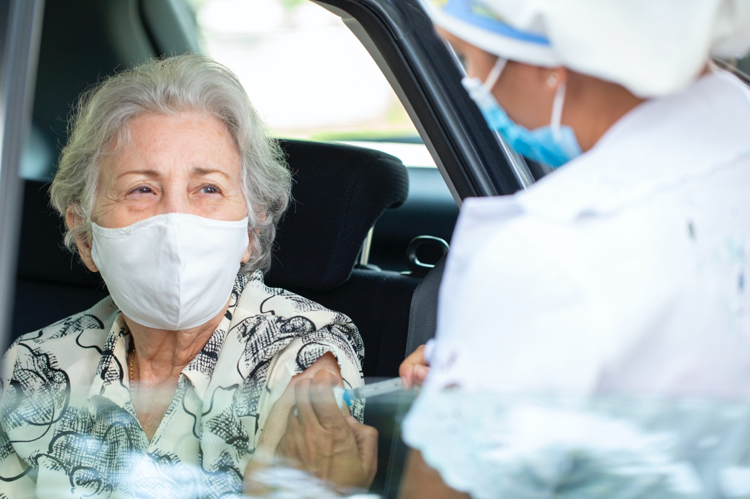
“Las vacunas nos acercan. #Vacunate”
www.paho.org/sva
PAHO/WHO
@pahowho
(inserte nombre del país)
REPORTE FINAL 2021

Semana de Vacunación en las Américas 2021
INFORME FINAL
Entregar a la OPS hasta el 31 de Julio 2021
País:
Resumir en un breve párrafo cómo su país celebró la SVA 2020, tomando el contexto de la pandemia en consideración.
Eventos de lanzamiento
Fecha | Presencial/Virtual |  | Nivel (Local, Nacional, otro) | Participación (Gobierno, agencias de la ONU, sociedad civil, celebridades, etc.) | Información adicional (enlace a grabación)

Número de personas vacunados por población
Ingrese el número de personas vacunados por cada grupo de población.
0-12 meses | 1-4 años | < 5 años | > 5 años | Mujeres en edad fértil | Adultos | >60 años | Ocupaciones de alto riesgo | Trabajadores de Salud | Otros | TOTAL
Comentario / explicación (si es necesario):

Metas por antígeno
Ingrese el número de personas vacunadas con cada antígeno.
COVID-19 | Sarampión, Rubéola, Paperas  (SRP) | Sarampión, Rubéola, Paperas  (SRP) | Polio bOPV | Polio  IPV | Fiebre Amarilla | Influenza | Difteria, Tétanos, Pertusis DTP | Tétanos  (<7 años)  (DT)
Difteria, Tétanos  (>7 años)  Td | Haemophilus influenzae tipo b  (Hib) | Hepatitis B | Penta-valente | BCG | Rotavirus | Neumo | VPH | Otroa
Comentario / explicación (si es necesario):

Vacunación de poblaciones específicas
Ingrese el número de municipios en los que se vacunó a poblaciones específicas (indígenas, afrodescendientes y lugares fronterizos)
Número de municipios fronterizos |  |  |  |  |  | Número de municipios donde viven indigenas y afrodescendientes
Comentario/explicación (si es necesario):
Número de personas vacunadas que viven en municipios de riesgo (Indígenas, Afrodescendientes)
Ingrese el número de personas que se vacunaron por cada grupo de población.
0-12 meses | 1-4 años | < 5 años | > 5 años | Mujeres en edad fértil | Adultos | >60 años | Ocupaciones de alto riesgo |  | Trabajadores de Salud |  | Otros |  | TOTAL
Comentario / explicación (si es necesario):
Número de personas vacunadas que viven en municipios de riesgo (en situación de fronteras)
Ingrese el número de personas que se vacunaron por cada grupo de población.
0-12 meses | 1-4 años | < 5 años | > 5 años | Mujeres en edad fértil | Adultos | >60 años |  | Ocupaciones de alto riesgo |  | Trabajadores de Salud |  | Otros | TOTAL
Comentario / explicación (si es necesario):

COVID-19 Vaccination
Durante la SVA 2021, uno de los principales objetivos fue la introducción de las vacunas contra la COVID-19. La SVA dio a los países la oportunidad de utilizar esta plataforma para introducir, promover y llegar a su población con las vacunas contra la COVID-19.
¿Usó su país la SVA para vacunar a la población contra la COVID-19? |  |  |  |  |  | Sí  ☐ | No  ☐
Indique qué métodos utilizó su país para llegar a la población y que grupos se priorizará
Número de personas vacunadas
Trabajadores de salud | Otro personal esencial | Adultos mayores | Personas con enfermedades crónicas | Otros | Total

Vacunación contra influenza
La SVA 2021 se enfocó en priorizar la vacunación contra la influenza para evitar enfermedades respiratorias u hospitalizaciones causadas por la influenza en los países donde la temporada de la influenza comenzó, y así apoyar los esfuerzos de respuesta la pandemia de COVID-19.
Indicar si su país priorizó la vacunación contra la influenza, que métodos se utilizaron para llegar a la población, cuantas personas se vacunaron y cuales fueron los grupos priorizados. |  |  |  |  |  |  | Sí  ☐ | No  ☐
Comentario / explicación (más detalles):

Número de personas vacunadas
Niños menores de 5 años | Embarazadas | Personas con enfermedades crónicas | Adultos mayores 60+ | Trabajadores de la salud | Otros | Total

Sarampión
La SVA 2021 fue una gran oportunidad para que varios paises de la región implementen actividades para poner fin a los brotes actuales de sarampión, proteger a sus comunidades, y eliminar permanentemente al virus de sarampión en las Américas.
Proteger el logro de la eliminación de sarampión  Indicar si su país llevó a cabo actividades para proteger poblaciones vulnerables contra el sarampión. |  | Sí  ☐ | No ☐
¿Cuántos niños vacunaron?
¿Qué edades?
¿Vacunaron adultos contra el sarampión? | Sí ☐ No ☐
¿Cuántos?

Detalles de la campaña
Adaptación de la campaña

Por favor, describa qué medidas, en su caso, tomó el país para adaptar la campaña de la SVA, teniendo en cuenta la situación epidemiológica mundial, la pandemia de COVID-19 y las políticas de encierro en los países. (p.e.: reorganización de los servicios de vacunación, medidas de protección personal y comunitaria, vacunación en lugares especiales y no convencionales, mensajes específicos para la población sobre la importancia de las vacunas durante la pandemia, etc.)
Mantener los logros  Indicar si su país llevó a cabo actividades para proteger los logros (por ejemplo: mantener la eliminación enfermedades, completar los esquemas de vacunación, etc.) Describa brevemente en el espacio abajo. | Sí  ☐ |  | No  ☐
Abordarla agenda inconclusa para prevenir y controlar las enfermedades prevenibles mediante la vacunación  Indicar si su país llevó a cabo actividades para completar la agenda inconclusa (por ejemplo: prevención de la influenza, eliminación del tétanos neonatal, protección de grupos de riesgo ocupacional, eliminación de la Hep B, etc.) Describa brevemente en el espacio abajo. | Sí  ☐ |  | No  ☐
Fortalecer los servicios de salud para la prestación eficaz de la vacunación  Indicar si su país llevó a cabo actividades para fortalecer los servicios de salud para la prestación eficaz de la vacunación |  | Sí  ☐ | No  ☐
Actividades dirigidas a grupos de población vulnerables  Indicar si su país llevó a cabo actividades dirigidas a grupos de población vulnerables y describa brevemente el tipo de actividades planeadas y los grupos meta en el espacio abajo. |  | Sí  ☐ | No  ☐

Actividades de movilización social y comunicación
¿Utilizó su país el lema regional “Las vacunas nos acercan. #Vacúnate.”? | Sí  ☐ | No  ☐
¿Su país desarrolló otros mensajes / lemas específicos? Estos pueden incluir la adaptación de lemas a lenguas indígenas. Describa a continuación. | Sí  ☐ | No  ☐
¿Su país desarrolló materiales comunicacionales / promocionales adicionales (por ejemplo: folletos, carteles, camisetas, etc.)? Describa a continuación. | Sí  ☐ | No  ☐
¿Llevó a cabo su país actividades para mejorar la conciencia pública sobre la importancia de la inmunización para una buena salud? (Por ejemplo: Seminarios en línea, foros, videos). Describa a continuación. | Sí  ☐ | No  ☐
¿Hubo comunicados de prensa para la atención de los medios? Incluir sus enlaces aquí. | Sí  ☐ | No  ☐
¿Utilizaron los medios sociales (Facebook / Twitter) para promover SVA? Describa a continuación y comparta los posts con mayor impacto. | Sí  ☐ | No  ☐
¿Hubo documentación de actividades a través de fotos, videos y otros materiales audiovisuales? Comparta los enlaces aquí, indicando si tienen los permisos de las personas que aparecen en los mismos. | Sí  ☐ | No  ☐
¿Se incluyeron imágenes de los materiales siendo usados en espacios públicos como ser centros de salud? | Sí  ☐ |  | No  ☐
Por favor enviarnos enlaces a todos los materiales para poder incluirlos en el reporte final.

Comunicación de riesgo y participación comunitaria
¿Utilizó la SVA para promover los mensajes siguientes?
1) la seguridad de las vacunas | Sí  ☐ | No  ☐
2) la efectividad de las vacunas | Sí  ☐ | No  ☐
3) el desarrollo de las vacunas | Sí  ☐ | No  ☐
4) en el caso de la vacunación contra la COVID-19, grupos prioritarios para vacunación | Sí  ☐ | No  ☐
5) retos relacionados a la vacunación | Sí  ☐ | No  ☐
¿Implementó alguna actividad de escucha social para controlar y abordar los rumores y las dudas sobre la inmunización? Por favor, enumere/describa a continuación. | Sí  ☐ | No  ☐
¿Realizó capacitaciones para el personal de salud en materia de comunicación interpersonal, incluida la forma de responder a los rumores y las dudas sobre la inmunización? Por favor, describa a continuación. | Sí  ☐ | No  ☐
¿Utilizó la SVA para involucrar a socios clave en la inmunización, incluyendo el nivel comunitario? Por favor, describa a continuación. (por ejemplo: colaboración con organizaciones de la sociedad civil, líderes religiosos, asociaciones profesionales y de pacientes, y otros) | Sí  ☐ | No  ☐

Actividades integradas
¿Su país involucró intervenciones integradas (no relacionadas a la vacunación) durante SVA? (p.ej. Prevencion del COVID-19, educacion en salud, otros). Describa a continuación el tipo de actividad y el público objetivo. | Sí  ☐ | No  ☐

Actividades de evaluación
Se alienta encarecidamente a los países a que realicen encuestas breves durante la SVA; se puede encontrar una plantilla propuesta en el sitio web (ver enlace directo más abajo), seguida de una encuesta modelo para evaluar las campañas de comunicación social de la SVA (ver enlace directo más abajo).
¿Usaron la SVA como plataforma para monitorear la satisfacción del público con la vacunación? Describa abajo. | SI  ☐ | NO  ☐
¿Llevaron a cabo alguna evaluación de la SVA? (ej. Evaluación de campaña de communicación, otros) Describa abajo. | SI  ☐ | NO  ☐

Anexos
Sírvase adjuntar cualquier información adicional que desee compartir.

